ኣስመራ
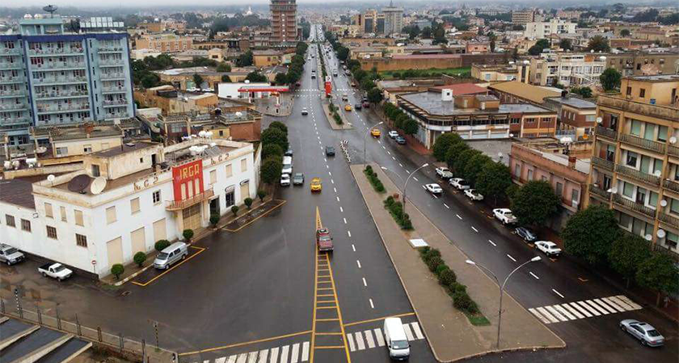
ኣስመራ ምጭውቲ ድራር ዓይኒ ብርቂ
ወርቂ ማዓድኑ ከቢቡ ዙርያኺ
ፈታዊ ጸላኢ ኩሉ የድንቐኪ
ካብ ሩሑቕ ቀረባ ይጽውዖ ስመኪ
ኤርትራዊ ዜጋ ኮሪዑ በኣኺ

ዩኖስኮ’ውን ዓይኑ ኣውዲቕልኪ
ኣብ መዛግብ ቅርሲ ኣስፊሩኪ
ንዉሉድ ወለዶ ጥበብ መወከሲ
ተሓጒሰና ኩርዒ’ስከ ድመቒ

ርእሲ ከተማና ኣስመራ ምንጫራ
ሓበን ደቂ ሃገር ናይ ስልጣኔ ጩራ
ግሩም ድንቂ ህንጻታት ኣየራ
በጻሕቲ ኢሎሙኺ ፒኮሎ ሮማ
ዝሓለፋ ውሕልነት ኢጣልያ

ዝጸረኺ ከም ፓሪስ ቪየና
ተናፋቒት ከም ፍቕሪ ፈለማ
ተባሃጊት ክትሪኣ ክትነብራ
መን ከማኺ ኣብ ኣህጉር ዓለምና

ክትጽብቒ ክሕደስ ህንጻኺ
ጎደናታት ኩሎም ማርሻበዲ
ዝኣረጉ ቱቦታት ናይ ማይኪ
ክቕየሩ ኩሉ ወፊሩልኪ
ማእከል ናይ ቱሪዝም ክገብረኪ

